附件：
2023年度“交通银行残疾大学生励志奖”候选人简历
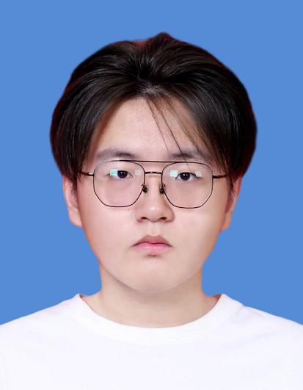

薛浩程，男，汉族，共青团员，山西省吕梁市人，安徽财经大学金融学院金融学专业本科生。

获奖情况
2022年10月份，获得国家一等助学金
2023年10月份，获得国家励志奖学金，国家一等助学金，安徽财经大学文艺活动奖学金
2024年3月8日，被吕梁市官方媒体报道，登上该期吕梁日报政教专刊，标题“薛浩程：用毅力点亮梦想之路”

先进事迹
薛浩程，男，汉族，共青团员，山西省吕梁市人，安徽财经大学金融学院金融学专业本科生。在2005年的8月份，也就是他九个月大的时候，一场突如其来的灾难夺去了他的左腿。幼年时他在村里生活，由于早早佩戴假肢，所以学习走路的过程要比别人更加艰辛与漫长。学习走路从刚开始的磕磕绊绊到能够正常的直立行走，不知吃了多少苦，摔了多少跤，幼小的身体上留下了许多疤痕，胳膊肘与手背上的疤痕到现在都留有印记。
身体的障碍让他吃尽了苦头，所以他早早地立下志向，一定要咬牙好好学习，才对得起自己这不幸的人生。从小学起，他就一直是班级的“拔尖生”，但他的“拔尖”比别人承受了更多。由于他残肢处的皮肤是做植皮手术而来，因此，他残肢处的皮肤十分脆弱和敏感，摩擦和挤压时间长了便会受伤。在日常的学习生活中，大部分时间都在穿着假肢，这使他的残肢承受了巨大的压力，在学校内的日常行走对他来说也是一种巨大的负担，肉体与假肢的摩擦使他残肢处的皮肤总是血肉模糊，疼痛无比。然而，即便这样，身体的伤痛并没有打垮他，初高中的他在学习上一直十分优秀，一路重点。假肢对于他和他的家庭来说，不仅是一种痛苦，还是一种负担。更换一次假肢三万多元的高昂费用，也让他的家庭承受很大的压力。
但即使这样，在他自身的不懈努力和家人的支持下，2022年，他如愿考上了安徽财经大学金融学专业。上大学后，先后两次获得国家一等助学金，获得一次国家励志奖学金。2024年1月份，曾带队获得第二届安徽省乡村振兴创新创业大赛省级二等奖以及其余学科竞赛校级奖项十余项。参与英文论文写作并成功发布一篇于外文普刊上，刊物名《Frontiers in Economics and Management》，并且参与国家级大学生创新创业训练计划项目且成功立项。学术领域优秀的他还是一位出色的吉他手，现任所在大学吉他协会会长。并且在大学期间，他还积极参与到安徽财经大学金融学院青年志愿者协会残疾人权益的宣传工作中，通过组织讲座和研讨会，走进残疾人学校，帮助残疾人小孩和老人做一些力所能及的事情，让同学们加深对残疾人的了解，让更多的人关注残疾人。

